Amostras independentes são observações que foram coletadas em diferentes grupos, onde as observações de uma amostra não estão relacionadas ou emparelhadas com as observações de outra amostra. Desse modo, os membros de uma amostra não têm influência uns sobre os outros, e as observações em uma amostra são independentes das observações na outra amostra.

O teste t independente é utilizado para comparar as médias de duas populações distintas, baseando-se em amostras independentes de cada uma. Este teste é particularmente útil quando queremos avaliar se há uma diferença significativa entre os grupos em termos de alguma variável quantitativa. Ele é aplicável sob condições específicas:

1. **Tamanhos de amostra relativamente pequenos**: Embora não haja uma regra estrita para o tamanho máximo, o teste t é comumente usado para amostras com menos de 30 observações. Para amostras maiores, outros testes, como o teste Z, podem ser mais apropriados.
2. **Desvios padrão populacionais desconhecidos**: O teste t independente é empregado quando os desvios padrão das duas populações que estão sendo comparadas não são conhecidos e precisam ser estimados a partir das amostras.
3. **Amostras aleatórias e independentes**: As amostras devem ser coletadas aleatoriamente e uma observação de uma amostra não deve influenciar as observações da outra amostra.
4. **Distribuição dos dados aproximadamente normal**: Para pequenas amostras, é importante que os dados de cada grupo sigam aproximadamente uma distribuição normal. Para amostras maiores, essa suposição torna-se menos crítica devido ao Teorema Central do Limite.

Existem duas fórmulas do Teste t para o caso de duas amostras independentes, a escolha de uso das fórmulas depende da relação entre as variâncias das amostras. Essa relação é comprovada através do [Teste F](https://pt.wikipedia.org/wiki/Teste_F) para variâncias que podem ser semelhantes ou diferentes. As fórmulas diferem para acomodar as diferenças na estrutura dos dados amostrais e garantir que os testes de hipóteses sejam realizados de maneira apropriada para as condições dos dados observados.

Vamos começar com o Teste t de amostras independentes (amostra 1 e amostra 2) quando a variância entre elas é diferente. Sua fórmula matemática é dada pela diferença entre as médias amostrais dividido pela raiz quadrada da soma do quadrado do desvio padrão a amostra 1 sobre tamanho da amostra 1 e o quadrado do desvio padrão a amostra 2 sobre tamanho da amostra 2:

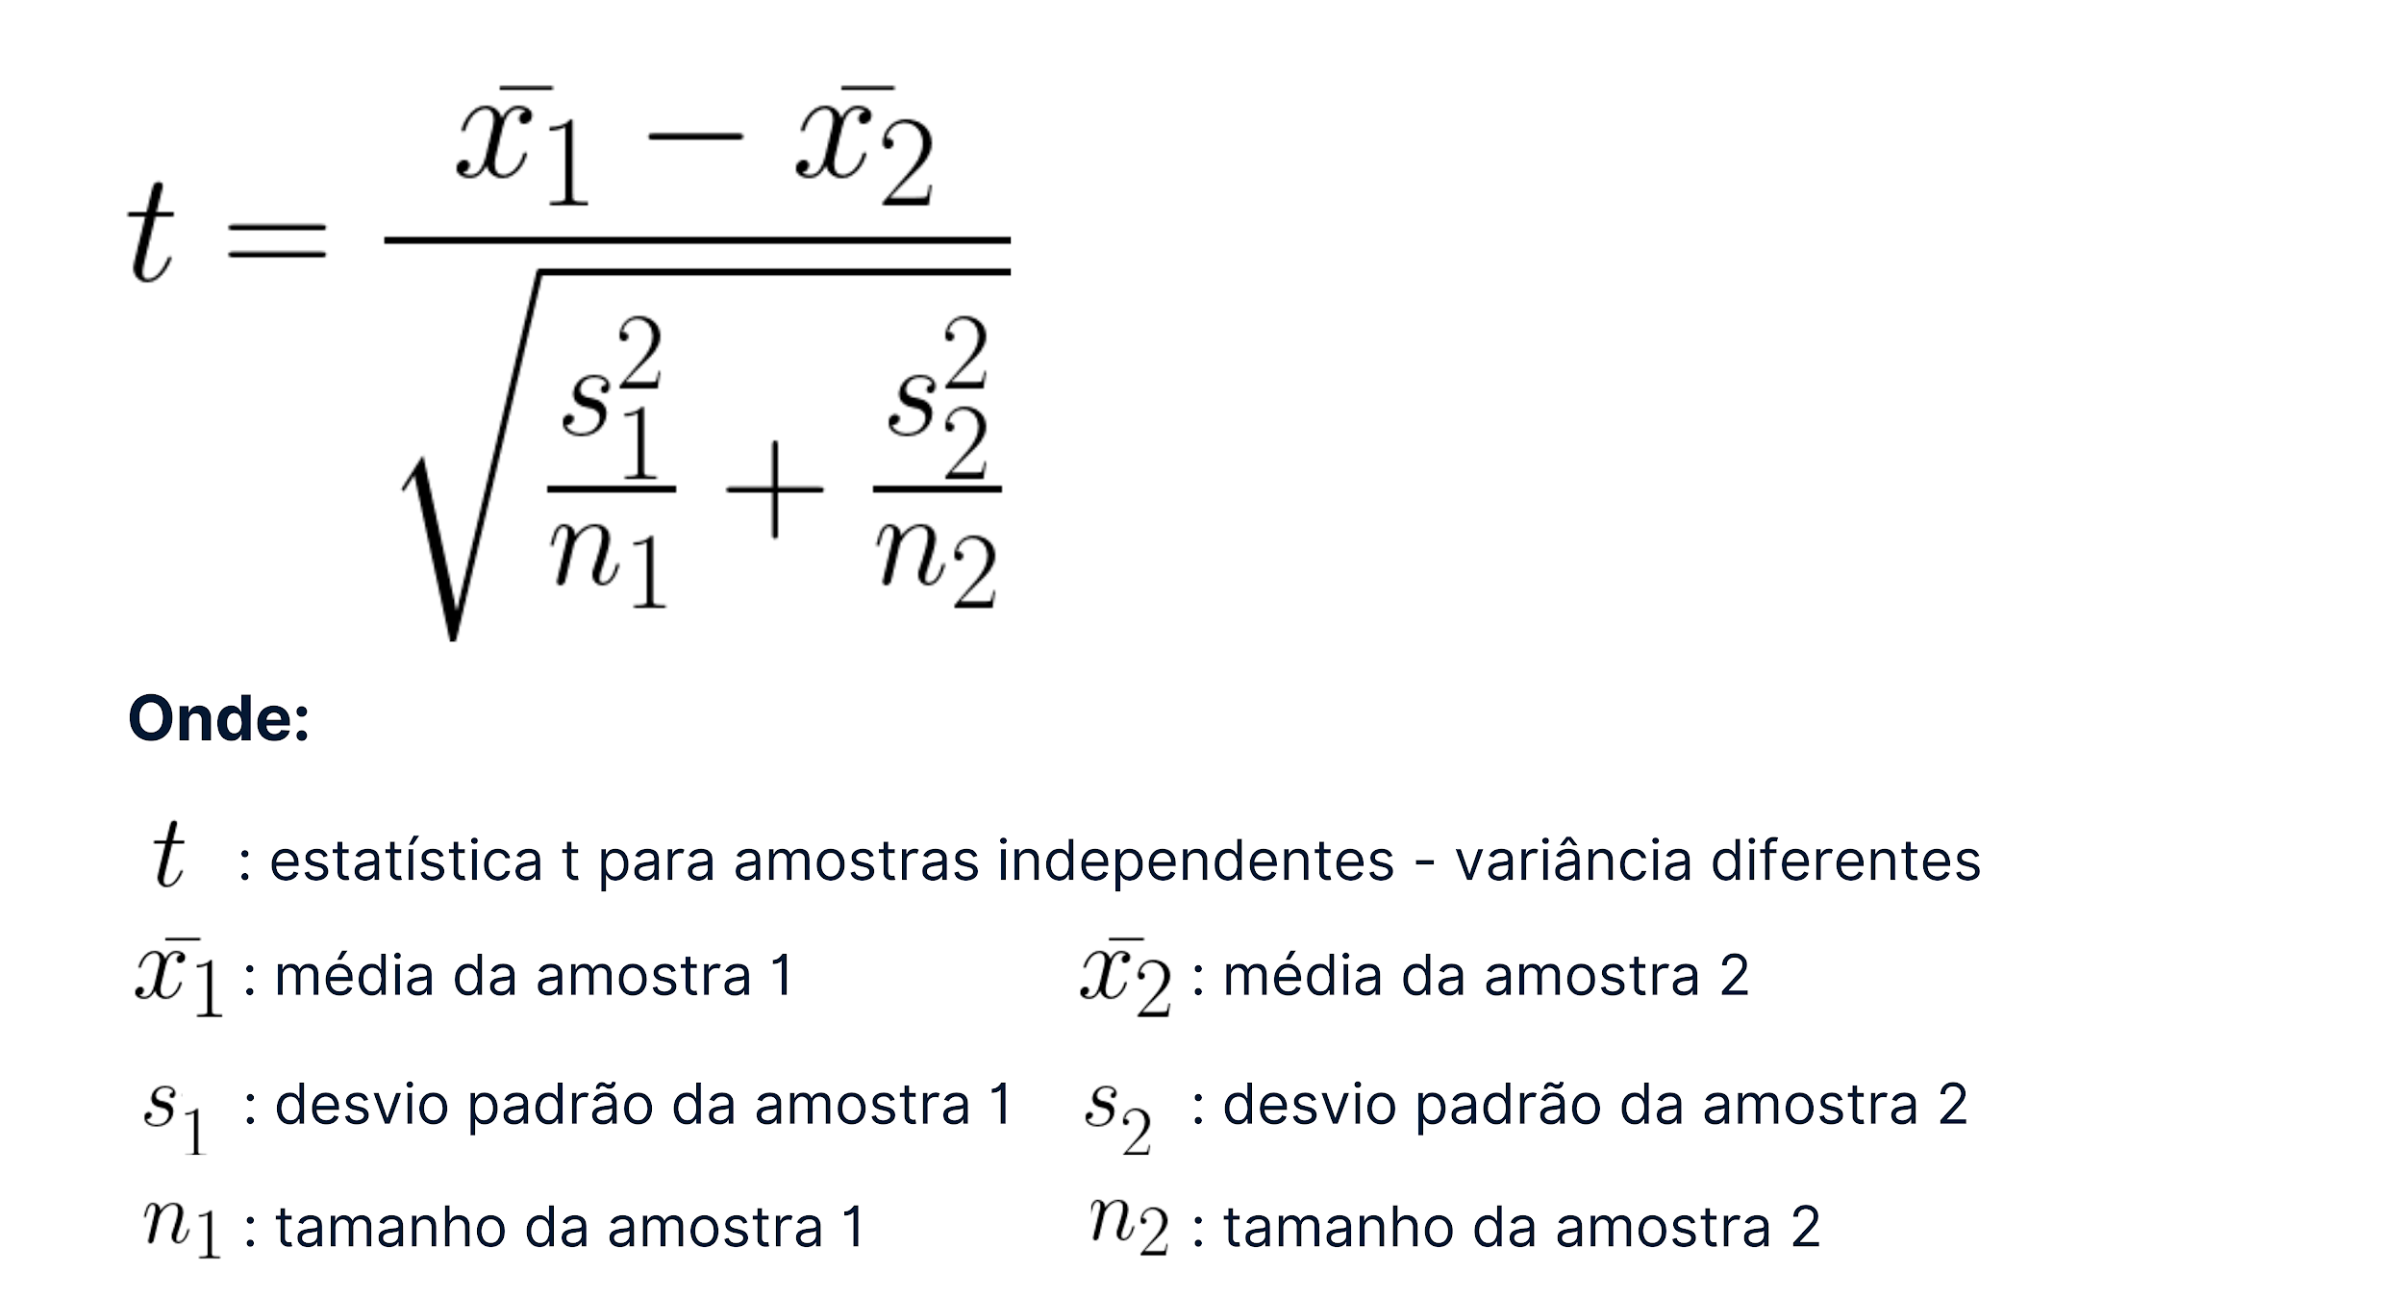

Além dela, temos a fórmula para o Teste t de amostras independentes quando a variância entre elas é semelhante. Sua fórmula matemática é dada pela diferença entre as médias amostrais dividido pela raiz quadrada da variância do estimador comum ao quadrado multiplicado pela soma da divisão de 1 sobre o tamanho da amostra 1 e a divisão de 1 sobre o tamanho da amostra 2:

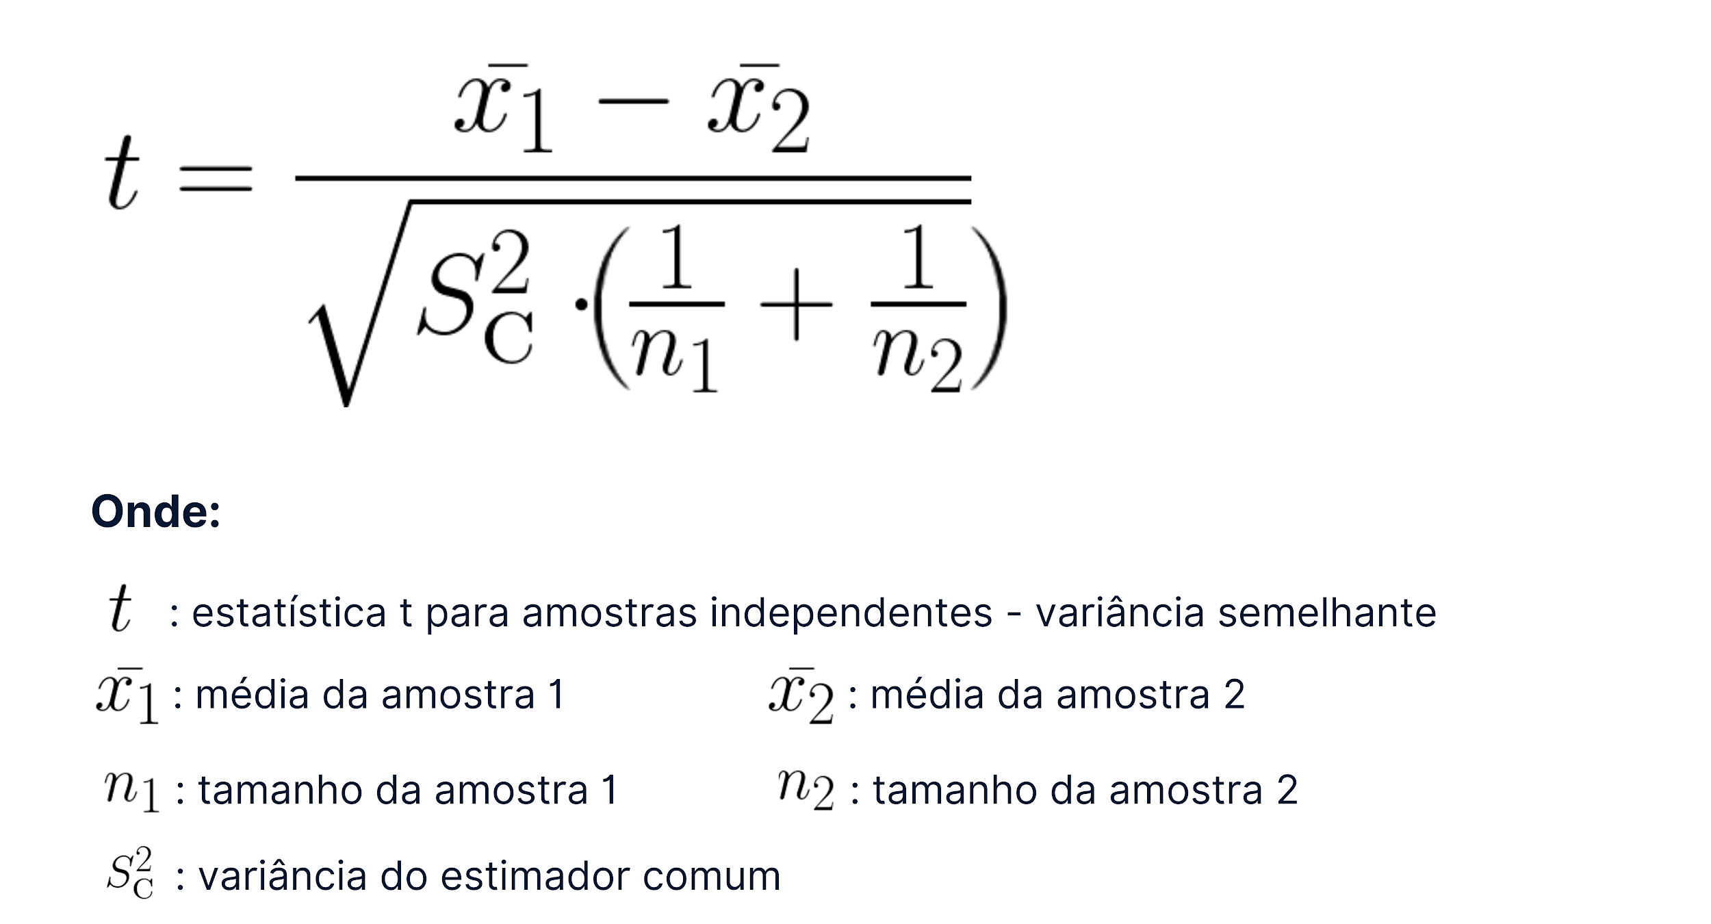

A variância do estimador comum é uma média ponderada das variâncias de cada amostra.

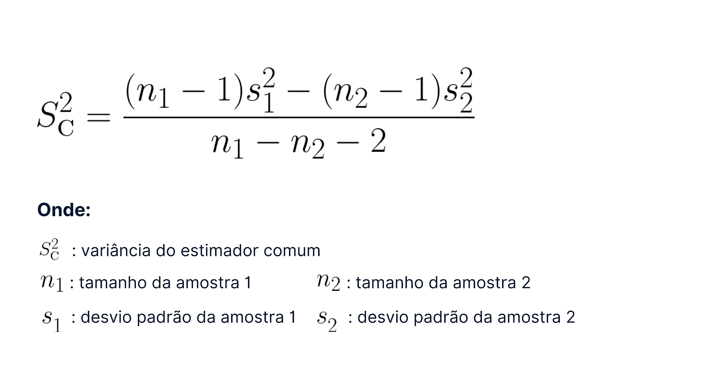

De ambos os testes conseguimos obter o valor da estatística t e calcular o p-valor, medidas que já conhecemos. A tomada de decisão a partir desses resultados se dá da mesma forma que os testes que já estudamos